小四动态
2024/3/5
来园情况
幼儿总人数：20人。今日入园：16人。
一、区域游戏
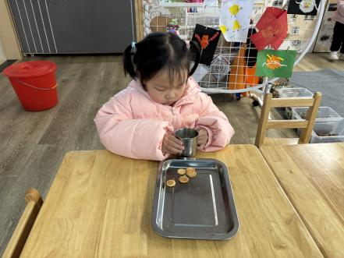 | 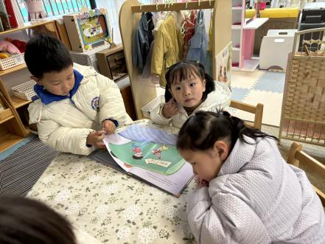 | 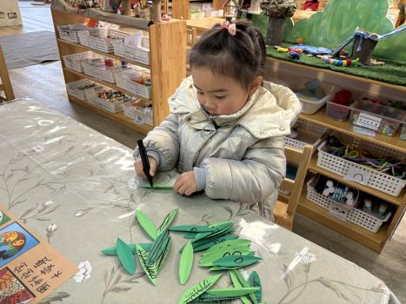
“我正在吃点心，稍微有点慢”。 | 我们三人共同阅读绘本，很有意思。 | 春天到，我在装扮春天的树叶。
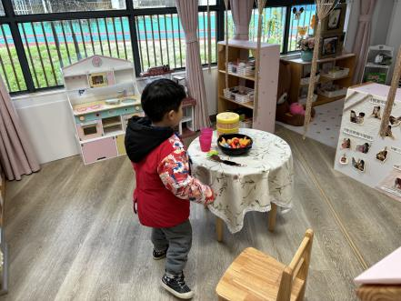 | 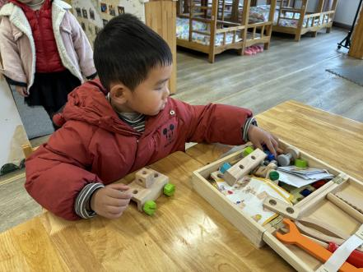 | 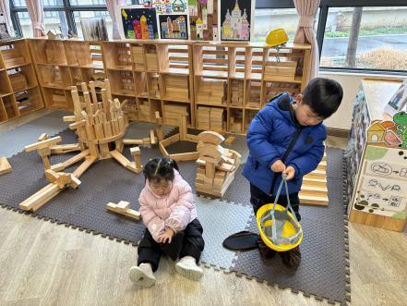
七仔：“今天家里只有两个人。” | “我今天挑战小汽车。” | 我们准备建构，穿好装备。
玩区域游戏啦！孩子们根据自己的喜爱选择了喜欢的区域。孩子们由个体游戏逐渐转变成同伴游戏。经过观察图书区、建构区十分热门，益智区、美工区人数逐步增加。

二、音乐活动《我的好妈妈》
这是一节歌唱活动。歌曲《我的好妈妈》是一首F大调，2\4拍歌曲。歌词内容描述的是妈妈工作了一天，下班回到家后，孩子关心妈妈的一幅形象生动的画面，内容贴近幼儿的生活，易于幼儿理解。歌曲前半段旋律比较欢快，结束部分有休止，后半段旋律比较连贯、柔和。
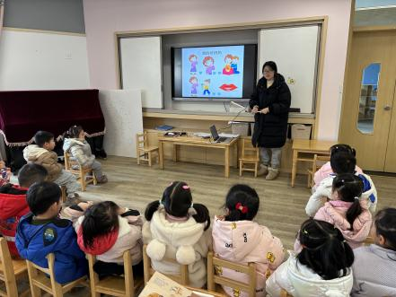 | 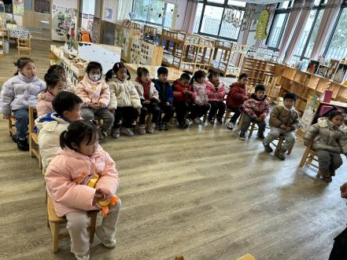 | 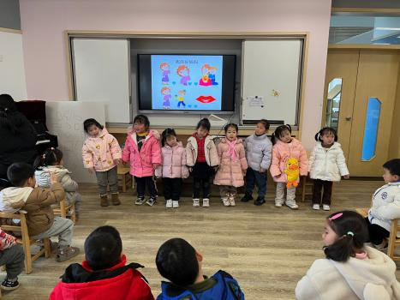
小朋友们能认真倾听，借助图谱、动作理解歌曲内容，感受歌曲优美的旋律。我们分组进行演唱，哪一组更动听呢？
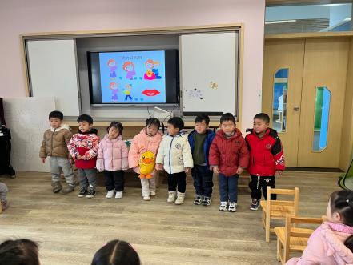 | 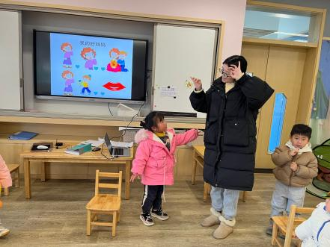 | 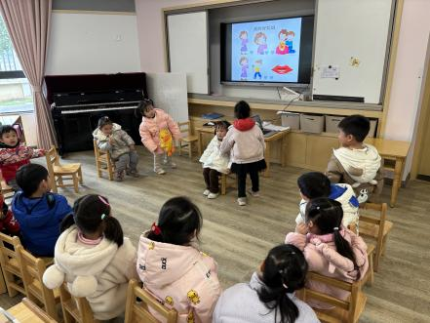
分组演唱完毕后，我们还扮演了妈妈和宝宝边唱边表演。
温馨提示：
1.《关于开展2024年春学期新北区低保对象教育补贴工作的告家长书！》已发至群中，请家长仔细阅读，根据实际情况进行填写，明日将回执单带来哦！谢谢！
2.部分孩子指甲比较长，容易滋生细菌，请大家经常检查宝贝的指甲，及时修剪哦！

